**Лабораторная работа№5**

**Тема.** Налаштування мережі WI-FI засобами Cisco Packet Tracer

**Мета:** Ознайомитись із стандартами технолог' wi-fi, вивчити способивикористання WI-FI (маршрутизація і точка доступу)

**Порядок виконання роботи**

**1. Створення моделі мережі**

1.1. Створити модель локальної мережі, що складається зі звичайного домашнього WI-FI роутера і маршрутизатора, який імітує провайдера Інтернету. Використовувати інтерфейс Fast Ethernet. Додамо ще призначене для користувача пристрій, наприклад ноутбук. Встановимомодуль WI-FI(WPC300N) в ноутбук.

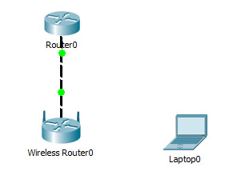

**2. Налаштування моделі**

2.1. Налаштування маршрутизатора провайдера Router0 (виділено те, що необхідно ввести з клавіатури:

Router> en

Router #

Router # conf t

Enter configuration commands, one per line. End with CNTL / Z.

**Router (config) #int fa0 / 0**  
Router (config-if)**#ip address 210.210.0.1 255.255.255.252**  
Router (config-if)**#no shutdown**

Router (config-if)#

%LINK-5-CHANGED: Interface FastEthernet0/0, changed state to up

%LINEPROTO-5-UPDOWN: Line protocol on Interface FastEthernet0/0, changed state to up

Router (config-if)**#end**

Router#  
%SYS-5-CONFIG_I: Configured from console by console

Router#**wr mem**

Building configuration...

[OK]

2.2 Налаштування домашнього WI-FI маршрутизатора Wireless Router0 виконується за допомогою веб інтерфейсу.

Налаштування зовнішнього інтерфейсу у вкладці Setup показана на малюнку.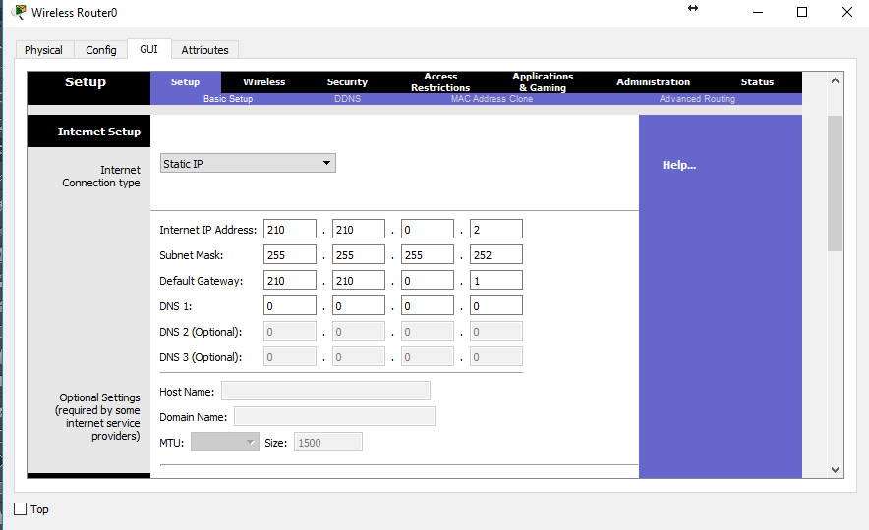

**2.3. Налаштування локальної мережі (Network Setup)**

Вибираємо за замовчуванням ip-адреса 192.168.0.1, маска 24-бітна 255.255.255.0, дозволений DHCP-сервер, початок роздачі з адреси 192.168.0.100 і все. Після чого незабутній зберегти настройки, натиснути на кнопку внизу форми Save Settings**.**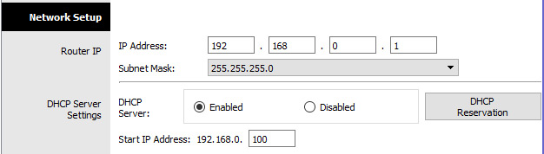

2.4. Налаштування у вкладці Wireless, тобто wi-fi. Вибираємо основні настройки вайфая: режим (mode), ми вибираємо змішаний (mixed); ідентифікатор мережі (SSID) - netskills; ширина каналу (Radio Band) - auto; частоту - 1-2.412HGz; видимість мережі (SSID Broadcast) - видима (enable). Зберігаємо налаштування.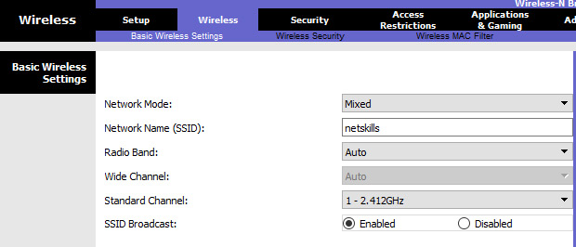

2.5. Переходимо до вкладці Wireless Security. Вибираємо режим шифрування WPA2 Personal, алгоритм шифрування AES, ключове слово для обраного режиму шифрування не менше 8 символів. Зберігаємо.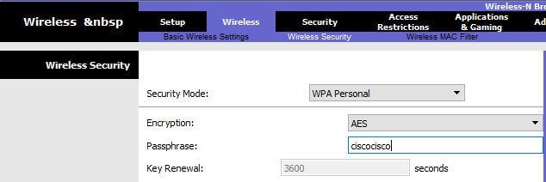

3) Налаштування WI-FI адаптера на ноутбуці. Вкладка Desktop-> PC Wireless-> Connect. Дивимося доступні нам мережі. Натискаємо кнопку Connect для підключення до мережі netskills.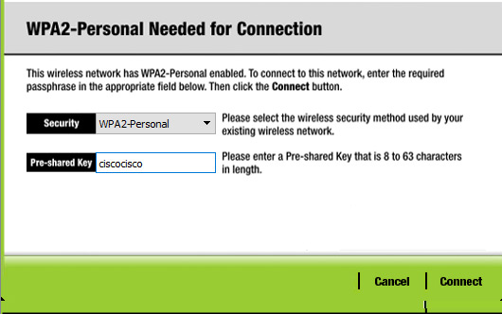

2.6. Якщо настройки зроблені вірно, то з'явитися пунктирна лінія між WI-FI маршрутизатором і ноутбуком як на малюнку.

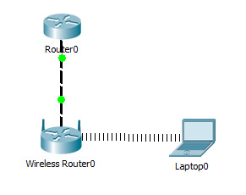

2.7 Введемо на ноутбуці в командному рядку команду ipconfig, щоб перевірити правильність налаштувань. З малюнка видно, що DHCP- сервер присвоїв правильний ip 192.168.0.100 пропінгуем шлюз (WI-FI маршрутизатор) і пропінгуем адреса інтернет провайдера. На малюнку видно, що в обох випадках пінг йде.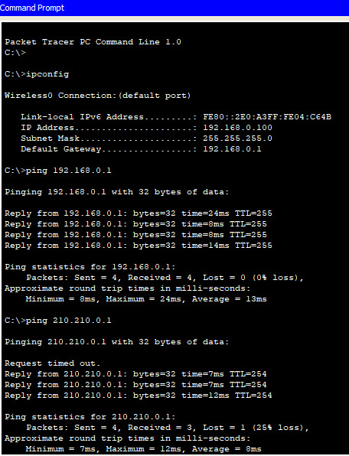

При цьому NAT ми не використовували, так як практично на всіх WI-FI маршрутизаторах NAT використовується за умовчанням.

**Контрольні питання**

1. Поняття та призначення мережі WI-FI

2. Основні характеристики WI-FI роутера.

3. Характеристика мережі типу CDMA

4. Основні стандарти мережі WI-FI

5. Основні режими «Access Point», їх характеристика.